Федеральное государственное бюджетное образовательное учреждение высшего образования "Красноярский государственный
медицинский университет имени профессора В.Ф.Войно-Ясенецкого" Министерства здравоохранения Российской Федерации

Реферат на тему: Кесарево сечение в современном акушерстве

Выполнила: ординатор 1-го года кафедры акушерства и гинекологии ИПО
Колотилкиной Виктории Максимовны

Красноярск, 2021 г.

Содержание
- Введение………………………………………………………………………………….
- Актуальность…………………………………………………………………………….
- Историческая справка…………………………………………………………………...
- Показания к операции кесарева сечения со стороны матери ……………………......
- Показания к операции кесарева сечения со стороны плода………………………….
- Подготовка к операции кесарева сечения……………………………………………
- Антибиотикопрофилактика…………………………………………………………….
- Хирургическая техника кесарева сечения, этапы операции………………………….
- Особенности ведения послеоперационного периода…………………………………
- Заключение……………………………………………………………………………...
- Список использованной литературы…………………………………………………….

Введение
Кесарево сечение – наиболее распространенное в акушерстве хирургическое вмешательство, сохраняющее жизнь матери и новорожденному. В последние годы в России, как и во всем мире, идет интенсивное развитие перинатального акушерства. Основной принцип перинатального акушерства заключается в обеспечении здоровья матери, плода и новорожденного, что в ряде случаев требует быстрого и бережного родоразрешения. Достижения в области анестезиологии-реаниматологии, антибактериальной терапии, технике операции создали условия для безопасного оперативного родоразрешения.

Актуальность
В современном акушерстве кесарево сечение — наиболее часто производимая родоразрешающая операция. Частота ее в последние годы составляет 10% от общего числа родов. Имеются сообщения о более высокой частоте кесарева сечения в отдельных стационарах (до 20% и выше). По различным данным, частота кесарева сечения в России в среднем составляет 11 %, а в крупных перинатальных центрах до 20—50 %. На частоту этой операции влияют многие факторы: профиль и мощность родовспомогательного учреждения, характер акушерской и экстра-генитальной патологии у госпитализированных беременных и рожениц, квалификация врачей и др. Увеличение частоты операций кесарева сечения в последние годы связано с расширением показаний к оперативному родоразрешению в интересах плода, что имеет значение для снижения перинатальной заболеваемости и смертности.

Табл.1. Частота кесарева сечения
Страна | Автор | Год наблюдения | Частота кесарева сечения
Российская  Федерация | Данные МЗ РФ | 1995  2000 | 10,1  14,3
 | Родильные дома  г.Москвы | 1995  2000 | 12,4  16,0
 | НЦ АГ и П РАМН | 1995  2000 | 37,6  47,4
США | Flamm B.L.,1995 | 1989 | 23,8
 | Glantz I.C.,1999 | 1994;1999 | 22,0;21,9
Англия | English National  Board,1999 | 1997-98 | 17,0
 | National Sentinel  Caesarean Section  Audit Report | 2002 | 21,5
Нидерланды | Spaans W.A. | 1988-98 | 21,3
Бразилия | Gomes U.A. et al.,1999 | 1978-79  1994  1996 | 30,3  50,8  36,4
Мексика | Juarez-Ocana et al.,1999 | 1995 | 28,58
 | Martin-Corral-  Chavez C., 1999 | 2000 | 39,2
Чили | Belizan J.M.,1999 | 1999 | 40,0

Историческая справка
Существует несколько теорий происхождения названия операции «кесарево сечение».

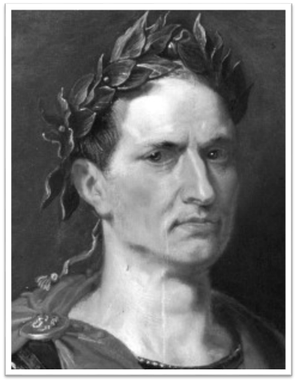
Гай Юлий Цезарь был извлечен абдоминальным путем, за что и получил имя Caesar: «secare», как и «caedare», значит «резать». Кесарево сечение» есть неправильный перевод термина «sectio caesarea». Появившиеся на свет с помощью этой операции дети назывались «caesones», что означает «вырезанные». Слово sectio происходит от глагола seco – рассекать.

Гай Юлий Цезарь

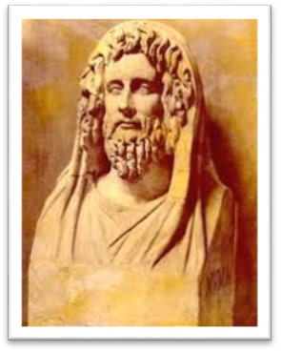
Возможно, операция получила свое название в связи с lex regia – законом, изданным в 715 г. до н.э. римским императором Нумой Помпилиусом. Согласно этому закону запрещалось погребение беременных женщин без предварительного извлечения ребенка путем чревосечения. Этот закон продолжал действовать при правлении Г.Ю.Цезаря и был назван кесаревым законом (lex caesarea).

Numa Pompilius - второй царь

Древнего Рима 715-672г.до н.э.
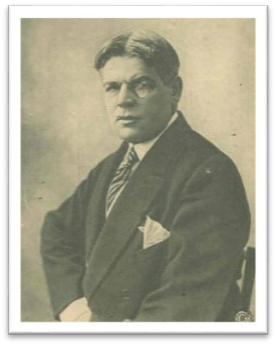
Первое достоверное кесарево сечение было выполнено в
1610 г. хирургом Иеремией Траутманном из Виттенберга (Германия). Л.Лебас первым в 1769 г. предложил ушивать рану на матке, но его идея нашла поддержку спустя столетие.

Луи Лебас 1707-1783

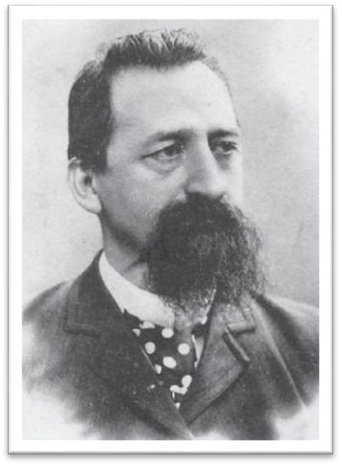
1876 год - Эдуардо Порро разработал методику кесарева сечения, в которой предусматривалась гистерэктомия после извлечения плода, а культя шейки вшивалась в разрез на передней брюшной стенке.
При этом послеоперационная летальность, составлявшая до этого 80-90 %, снижалась вдвое.

Эдуардо Порро 1842 - 1902

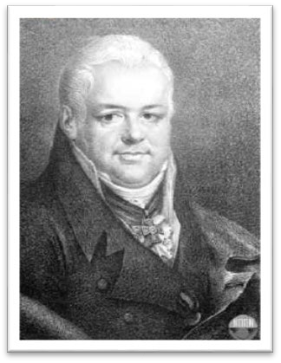
История операции в России. В.М. Рихтер выполнил первую операцию кесарева сечения в Москве в 1842 г. Первая операция кесарева сечения при узком тазе 14 января 1881 г. произведена хирургом Боголюбовым по приглашению Флоринского. В XIX веке операция выполнялась редко в связи с высокой материнской (30%) и перинатальной смертностью (40%)
В.С.Груздев в 1928 г. совместно с проф. А.И.Тимофеевым на VIII Всесоюзном съезде доложил о 59 операциях при 3 кратном снижении частоты материнской смертности (11,8%).
Вильгельм Михайлович Рихтер

Показания к операции кесарева сечения со стороны матери
1.Предлежание плаценты (полное, неполное с кровотечением);
2.Преждевременная отслойка нормально расположенной плаценты;
3.Предыдущие операции на матке (2 и более КС, 1 КС в сочетании с другими относительными показаниями, миомэктомия (за исключением субмукозного расположения миоматозного узла и субсерозного на тонком основании), операции по поводу пороков развития матки в анамнезе);
4.Беременность сроком 41 нед и более при отсутствии эффекта от подготовки к родам; 5.Плодово-тазовые диспропорции (анатомически узкий таз II-III степени сужения, деформация костей таза, плодово-тазовые диспропорции при крупном плоде, клинический узкий таз);
6.Анатомические препятствия родам через естественные родовые пути (опухоли шейки матки, низкое (шеечное) расположение большого миоматозного узла, рубцовые деформации шейки матки и влагалища после пластических операций на моче-половых органах, в т.ч. зашивание разрыва промежности III степени в предыдущих родах);
7.Угрожающий или начавшийся разрыв матки;
8.Преэклампсия тяжелой степени, HELLP синдром или эклампсия при беременности и в родах (при отсутствии условий для родоразрешения per vias naturales);
9.Соматические заболевания, требующие исключения потуг (декомпенсация сердечнососудистых заболеваний, осложненная миопия, трансплантированная почка и др.);
10.Некоторые формы материнской инфекции:
- -при отсутствии лечения ВИЧ-инфекции во время беременности или при вирусной нагрузке более 1000 копий/мл
- при гепатите В и С не требуется плановое кесарево сечение, т.к. риск передачи инфекции не снижается
- Женщины с первичным генитальным герпесом в III триместре должны быть родоразрешены путем планового кесарева сечения
- Женщины с рецидивирующим ВПГ должны быть информированы о недоказанном эффекте планового кесарева сечения в плане передачи новорожденному, и плановое кесарево сечение не требует рутинного применения

Показания к операции кесарева сечения со стороны плода
1.Неправильные положение и предлежание плода (поперечное, косое положения, тазовое предлежание плода с предполагаемой массой 3600 г и более, а также тазовое предлежание в сочетании с другими относительныМи показаниями к КС, лобное, лицевое, высокое прямое стояние стреловидного шва).
2.Многоплодная беременность (при любом неправильном положении одного из плодов, тазовое предлежание 1-го плода); Фетофетальный трансфузионный синдром.
3.Дистресс плода (острая гипоксия плода в родах, прогрессирование хронической гипоксии во время беременности при «незрелой» шейке матки, декомпенсированные формы плацентарной недостаточности).
4.Выпадения пуповины.
5. Некоторые аномалии развития плода (гастрошизис, омфалоцеле, крестцово-копчиковая тератома больших размеров и др.) и нарушение коагуляции у плода.

Подготовка к операции кесарева сечения
Предоперационная подготовка включает в себя
- сбор анамнеза;
- оценку состояния плода (положение, предлежание, сердцебиение, размеры) и матери (Ps, АД, ЧДД, сознание, состояние кожных покровов, пальпация матки, характер влагалищных выделений, влагалищное исследование);
З. анализ крови (гемоглобин, количество тромбоцитов, лейкоцитов), биохимический анализ крови и коагулограмма (по показаниям), группа крови, резус фактор, резусантитела, тестирование на сифилис, ВИЧ, гепатит В и С;
- консультацию анестезиолога;
- консультирование смежных специалистов при необходимости;
- использование мочевого катетера и удаление волос в области предлагаемого разреза кожи;
- проверку в операционной положения плода, предлежания и позиции, наличия сердцебиения;
- использования во всех случаях компрессионного трикотажа с целью профилактики венозных тромбоэмболических осложнений в раннем послеродовом периоде;
- начало инфузионной терапии кристаллоидных растворов;
антиретровирусную профилактику ВИЧ-положительных женщин, не получавших антиретровирусную терапию;
10 антибиотикопрофилактика;
11. перед операцией кесарева сечения у каждой женщины необходимо взять информированное согласие на оперативное вмешательство, в котором следует указать обо всех возможных рисках и осложнениях, как со стороны матери, так и плода.
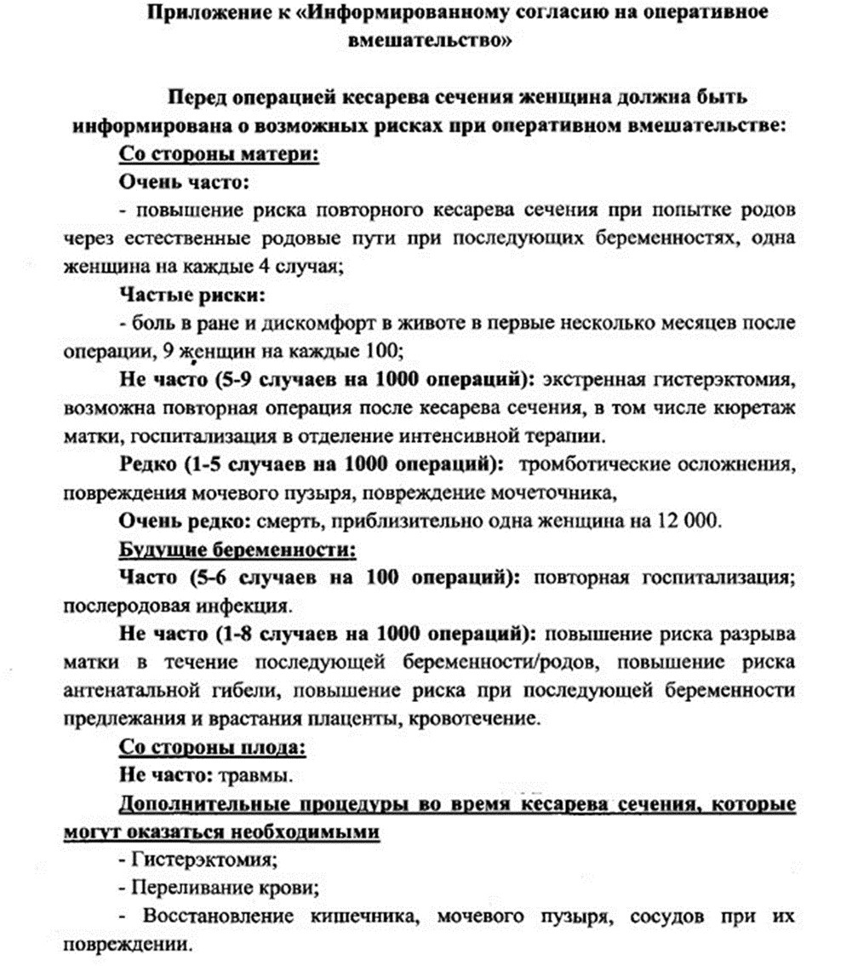

Рис.1 Информированное согласие на оперативное вмешательство

Антибиотикопрофилактика
Цели и принципы антибиотикопрофилактики: сокращение частоты послеродовых инфекций; использование антибиотиков согласно принципам, эффективность которых доказана в исследованиях; сведение к минимуму влияния антибиотиков на нормальную микрофлору пациента и защитные механизмы макроорганизма; снижение развития нежелательных лекарственных реакций.
Показания к антибиотикопрофилактике:
-антибиотикопрофилактика проводится всем беременным при абдоминальном родоразрешении
-польза предоперационного введения антибиотика при операции кесарева сечения превышает связанные с ним риски.
-на проведение или отказ от антибиотикопрофилактики должно быть получено информированное согласие женщины.
-схема проведения антибиотикопрофилактики: однократное, за 30 минут — 1 час до начала операции введение антибактериального препарата (сразу после установки внутривенного катетера при поступлении в операционную). Если по каким-либо причинам не выполнено — сразу после пережатия пуповины.
Препараты, применяемые для антибиотикопрофилактики при кесаревом сечении: Недопустимо и неэффективно введение первой дозы антибиотика с «профилактической» целью после завершения операции кесарева сечения.
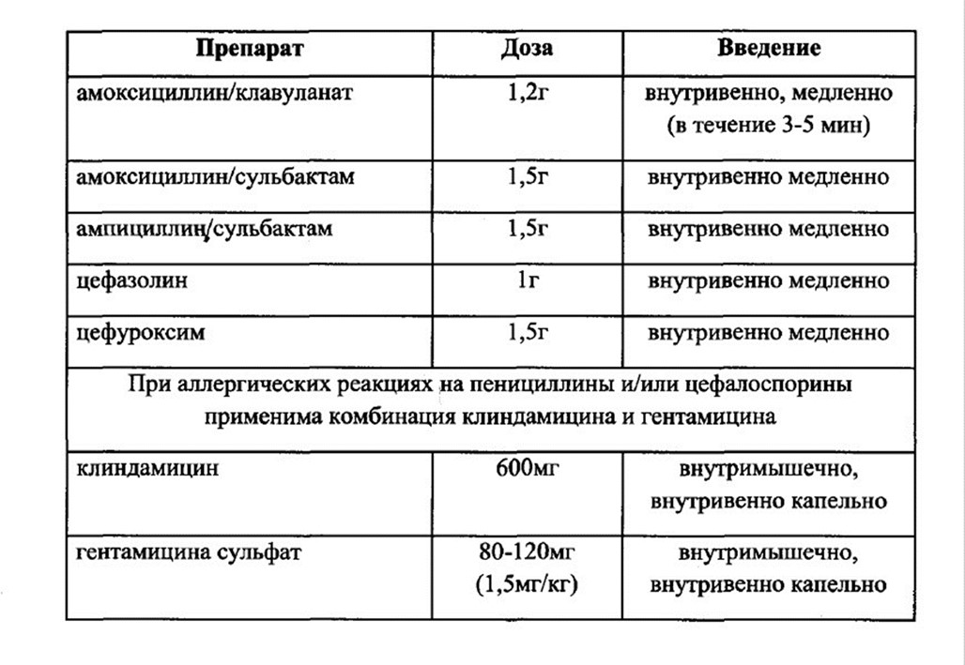
Рис.2. Препараты, применяемые для антибиотикопрофилактики при кесаревом сечении

Хирургическая техника кесарева сечения
Табл.2. Рассечение кожи
Разрез по Пфанненштилю | Разрез по Джоэл-Кохану | Нижнесрединный разрез
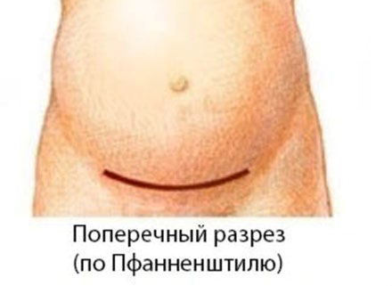 | 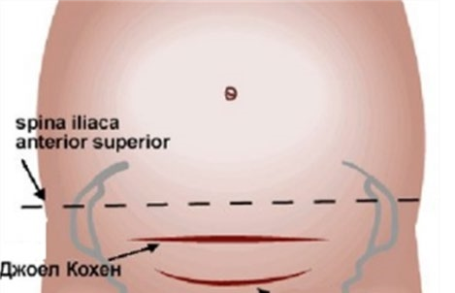 | 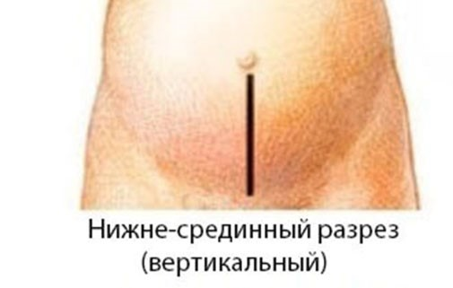
Оптимальная температура воздуха в операционной +25 град С.
Положение женщины может быть на спине или с боковым наклоном. Использование кожного антисептика для обработки кожных покровов.
Разрез кожи может быть вертикальный (по средней линии или парамедианной) или поперечный в нижней части живота (Pfannenstiel, Јое1Cohen, Maylard) (см. рис. 1). Хирургический инструмент для разреза кожи. Использование отдельного скальпеля для разреза кожи и более глубоких тканей при КС не требуется, т.к. не снижает частоту раневой инфекции.

Этапы операции
1.Рассечение кожи
2.Рассечение подкожно-жировой клетчатки
3.Рассечение поверхностной фасции
4.Рассечение апоневроза мышц передней брюшной стенки
5.Разведение мышечного слоя
6.Рассечение париетальной брюшины: с большой осторожностью, так как в родах мочевой пузырь смещается кверху из малого таза
7.Необходимо оценить наличие ротации матки вправо или влево. Из-за анатомических особенностей сигмовидной кишки чаще встречается ротация вправо
8.Далее определяют пузырно-маточную складку. Место прикрепления участка брюшины к поверхности матки соответствует верхнему краю нижнего маточного сегмента. Вскрытие пузырно-маточной складки проводят посередине, на 2-3 см ниже места прикрепления брюшины к матке, далее ее рассекают в поперечном направлении с двух сторон.
9.Тупым путем отсепаровывают брюшину, смещают ее книзу и мочевой пузырь удерживают зеркалом Дуайена.
10. Разрез на матке
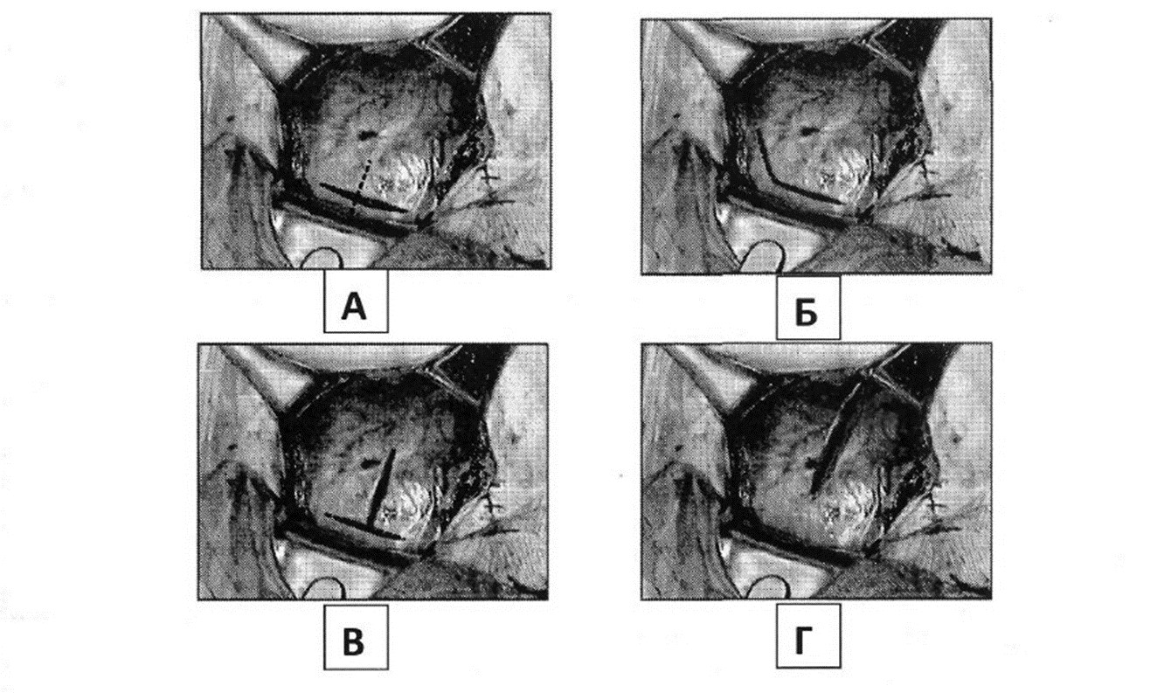
Рис.3. Разрезы на матке. А. Поперечный разрез Б.J-образный разрез В. Т-образный разрез
Г. Вертикальный «классический» разрез
Существуют следующие виды разреза на матке (см.рис.2): поперечный разрез нижнего сегмента матки; низкий вертикальный (истмико-корпоральный);«классический» (корпоральный — по средней линии тела матки);«классический» дугообразный (по Дерфлеру). Т-образный или Ј-образный разрез; донный поперечный разрез по Фритчу.
NB! При последующей беременности и в родах пациентки с кесаревым сечением в анамнезе угрожаемы по разрыву матки. Наивысший риск разрыва матки после «классического» (корпорального) и Т-образного разрезов (4-996); меньший - для вертикального (истмико-корпорального) (196-7 96), и поперечного (0,2%-1,5%) разрезов (ACOG 1999).
Кесарево сечение поперечным разрезом в нижнем маточном сегменте (в 98% случаев).Преимущества: разрез проводят с учетом расположения мышечных пластов, в раннем послеродовом периоде он интактен, т.к. располагается в области, которая не подвергается сокращению (меньший болевой синдром в послеоперационном периоде); более низкий риск разрыва по рубцу при последующих беременностях.
NB! При клинически узком тазе нижний маточный сегмент сильно растянут, подтянут кверху и составляет значительную часть матки. При осмотре нижнего маточного сегмента важно определить его верхний край, где пузырно-маточная складка отходит от матки.
Поперечный разрез на матке следует выполнить приблизительно на 2-3 см ниже этого уровня. Если не пользоваться этим ориентиром, можно сделать разрез настолько низко, что он окажется скорее во влагалище, а не на матке.
Истмико-корпоральное кесарево сечение. Матку рассекают по средней линии в нижнем сегменте, затем переходят на тело для создания адекватного доступа к плоду. Данную методику используют редко, в основном, при недоношенной беременности, когда нижний маточный не развернут, в связи с чем поперечный размер матки мал.
Классическое (корпоральное) кесарево сечение (менее 2%). Показания: выраженный спаечный процесс, препятствующий доступу к нижнему маточному сегменту; наличие миоматозного узла в области нижнего сегмента;выраженная васкуляризация нижнего сегмента в сочетании с предлежанием плаценты и ее врастанием. Преимущества:
быстрота выполнения.
Методы проведения разреза на матке

Разрез может быть сделан в центре нижнего сегмента матки с помощью скальпеля, а затем продлен в латеральных направлениях ножницами по Дерфлеру (ВИ. Краснопольский) или пальцевым расширением без отсепаровки и смещения мочевого пузыря (по ЛА. Гусакову). Результат показывает, что нет статистически значимых различий по инфекционным осложнениям. При «тупом» разрезе отмечены меньшая кровопотеря и более низкая потребность в переливании крови. Следует помнить, что уровень поперечного разреза в нижнем сегменте матки при головном предлежании плода, по возможности, должен приходиться на область проекции наибольшего диаметра головки для более бережного выведения головки плода.
11.Рождение плода
При головном предлежании хирург проводит четыре пальца руки между передней стенкой матки и головкой плода, располагая их ниже ее уровня. Затем головку несколько отводят кверху и, сгибая пальцы, способствуют её прорезыванию в рану. В этот момент ассистент помогает рождению головки дозированным давлением на дно матки через переднюю брюшную стенку.
После рождения головки ее осторожно захватывают обеими руками, располагая ладони бипариетально, и с помощью бережных тракций поочередно освобождают переднее и заднее плечико плода.
После выведения плечевого пояса в подмышечные впадины вводят указательные пальцы и, осторожно обхватив туловище на уровне грудной клетки, способствуют рождению плода.
При затрудненном рождении плода следует избегать раскачивающих движений, не применять чрезмерных усилий, а спокойно оценить ситуацию, определить причину затруднения, после ликвидации которой рождение пройдет без затруднений (недостаточная степень разреза апоневроза, прохождение плечиков плода перпендикулярно длине разреза и др.).
При проведении преждевременного оперативного родоразрешения извлечение головки плода предпочтительно в целом плодном пузыре для снижения риска травмирующего воздействия на плод.
Когда головка расположена низко, может потребоваться значительное усилие, чтобы вывести ее в разрез. Кисть одной руки помещают между разрезом на матке под нижний полюс головки плода и смещают ее кверху. Другой рукой обхватывают эту руку за запястье и способствуют ее подъему и выведению головки без чрезмерных тянущих движений, которые могут привести к продлению разреза на матке.
- Выделение плаценты
После рождения плода и пересечения пуповины ребенка передают акушерке или педиатру, а операция продолжается рождением последа. Для профилактики кровотечения начинают инфузию окситоцина 10ЕД в/в капельно на физиологическом растворе (500мл) (общая доза окситоцина может составлять 20ЕД на 1000мл) или вводят внутривенно медленно 100 мкг карбетоцина. Предпочтительным является выделение плаценты тракциями за пуповину, так как этот вариант сопровождается меньшей величиной кровопотери, падения гематокрита в послеродовом периоде, снижением частоты эндометрита и койко/дня, по сравнению с отделением и выделением рукой.
- Ушивание матки
Преимущества двухрядного шва на матке — улучшение гемостаза и заживление раны и снижение риска разрыва матки при последующей беременности.
Применение однорядного шва связано с уменьшением времени операции, меньшим повреждением ткани, и меньшим наличием инородного шовного материала в ране. Эти потенциальные преимущества могут приводить к снижению операционных и послеоперационных осложнений.
Однако недавнее исследование в Канаде показало, что зашивание одним слоем нижнего сегмента матки при кесаревом сечении связано с четырехкратным увеличением риска разрыва матки при последующей беременности по сравнению с двойным слоем.
14.Восстановление брюшины
Перитонизацию раны на матке проводят за счет пузырно-маточной складки брюшины непрерывным швом, захватывая только серозный покров матки. После ревизии (осматривают все доступные для осмотра органы) и санации брюшной полости восстанавливают париетальную брюшину.
- Восстановление прямых мышц живота
Прямые мышцы живота сшивают не стягивая, поскольку это может привести к болевому синдрому. Однако есть мнение экспертов, которое свидетельствует, что мышцы восстанавливают анатомическую локализацию естественным образом и их сшивание может вести к болевому синдрому и спаечному процессу.
- Зашивание апоневроза
Апоневроз рекомендуется зашивать непрерывным швом (без Ревердена) медленно рассасывающимся шовным материалом. Для женщин с повышенным риском расхождения краев раны был предложен непрерывный шов Smead-Jones.
- Зашивание подкожной клетчатки
Зашивание подкожной клетчатки производят, если ее толщина 2 см и более, менее 2 см зашивание не требуется, из-за отсутствия снижения частоты раневой инфекции. Не требуется рутинное дренирование подкожной клетчатки у женщин с ожирением (индекс массы тела более 30кг/м2 т.к. увеличивает продолжительность операции и представляет дополнительные неудобства для пациентов и нет никаких преимуществ.
18.Зашивание кожи
При восстановлении целостности кожи используют отдельные швы, непрерывный подкожный съемный шов, наложение скобок, также применяют цианакрилатный клей. Скобки сокращают время затрат на шов, но косметический эффект у них хуже. Также хуже эффект при применении нерассасывающегося шовного материала.

Особенности ведения послеоперационного периода
Ранний перевод из отделения реанимации (или палаты пробуждения) в послеродовое отделение: через 6-8 часов после операции, выполненной в условиях нейроаксиальной (спинномозговой, эпидуральной, комбинированной спинальноэпидуральной) анестезии; через 8-12 часов после операции, выполненной в условиях общей анестезии; в ночные часы (с 23 до 8 часов) перевод осуществляется в плановом порядке с 8 утра. Исключение:1.Преэклампсия;2.Кровотечение до, во время операции или в раннем послеоперационном периоде;3Тяжелая соматическая патология требующая мониторинга гемодинамики и функции жизненно важных органов, а также наблюдение врача реаниматолога;4. Технические сложности во время операции, расширение объема операции (миомэктомия, гистерэктомия, спаечный процесс и т.д.);
Удаление мочевого катетера должно производиться после активизации пациентки и не ранее, чем через 4-6 часов после ведения последней дозы анестетика в эпидуральное пространство.
В послеоперационном периоде необходим динамический контроль за инволюцией матки и заживлением. Кроме того, обязательным является применение утеротонических средств и спазмолитиков для обеспечения лучшего оттока лохий. В первые 2 ч рекомендуется внутривенное введение утеротонических средств.
Ведение родильниц после абдоминального родоразрешения основывается на современной концепции Fast track хирургии: использование регионарных методов анестезии, адекватный контроль за послеоперационной болью, активная ранняя физическая реабилитация, раннее энтеральное питание и мобилизация.
Ранняя активизация. Через 4-6 часов после окончания операции женщине помогают сначала сесть в постели, спустить ноги на пол и затем понемногу начать ходить. Эго позволяет свести к минимуму риск развития спаечных осложнений в брюшной полости, застойных явлений в легких (особенно вероятны после общей анестезии), а также тромбоэмболических осложнений при длительной иммобилизации.
Противопоказаниями к ранней активизации являются: температура тела выше 380С; тромбофлебит вен нижних конечностей; кровотечение; выраженный болевой синдром у женщин (ВАШ>5Омм).
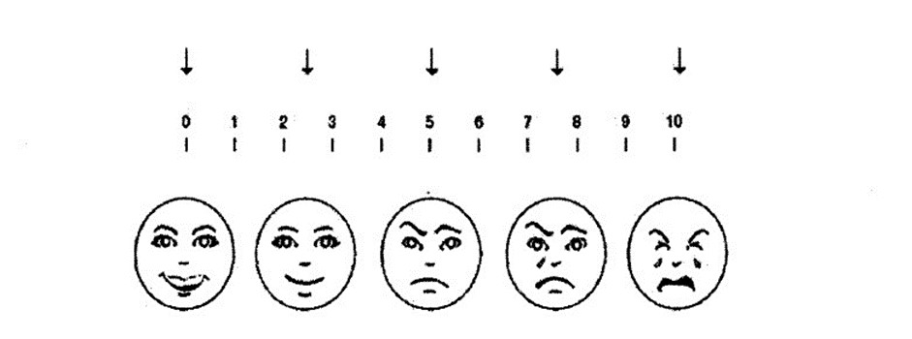
Рис.4. Визуально-аналоговая шкала интенсивности боли ( 0-1 см боль отсутствует,
1-3 см — боль можно игнорировать, 3-5см — мешает Деятельности, 5-7 см — мешает концентрироваться, 7-9 см — мешает основным потребностям, 9-10 см необходим постельный режим)
Отказ от применения неэффективных по данным доказательной медицины лекарственных препаратов: периоперационный объем инфузионной терапии у родильниц, принимающих жидкость и пищу, в среднем должен составлять 1200-1500 мл (за сутки). На следующие сутки при нормальном течении послеоперационного периода инфузионная терапия не назначается.
Показания для проведения инфузионной терапии на 2 сутки: патологическая кровопотеря;парез кишечника;температура тела более 37,5 град С; недостаточный питьевой режим.

Утеротоническая терапия
Метилэргометрин применяется исключительно по строгим показаниям: раннее и позднее послеоперационное кровотечение. В остальных случаях препаратом выбора является окситоцин с преимущественным в/в капельным введением (5ЕД на 400 мл физ.р-ра).

Профилактика тромбоэмболических осложнений
Все женщины должны пройти документальную оценку факторов риска венозной тромбоэмболии (ВТЭ) на ранних сроках беременности или до беременности;при госпитализации по любой причине;повторно непосредственно перед и после операции. НМГ являются препаратами выбора для послеоперационной тромбопрофилактики. НМГ являются безопасными при грудном вскармливании.Во всех случаях (при отсутствии противопоказаний) должны использоваться эластическая или пневмокомпрессия нижних конечностей.

Противопоказания к назначению НМГ

НМГ следует избегать у женщин с высоким риском кровотечения: женщины с дородовым или с массивным послеродовым кровотечением, женщины с повышенным риском кровотечения (например, предлежание плаценты), женщины с геморрагическими заболеваниями (гемофилии или приобретенные коагулопатии), женщины с тромбоцитопенией (количество тромбоцитов менее 75х109/л),острый инсульт в течение последних 4 недель (ишемический или геморрагический), тяжелые заболевания почек (скорость клубочковой фильтрации менее 30 мл/мин), тяжелые заболевания печени, неконтролируемая артериальная гипертензия (артериальное давление выше 200 мм.рт.ст. систолическое или выше 120 мм.рт.ст. диастолическое).

Адекватное обследование и наблюдение после операции
После операции кесарева сечения и до выписки необходимо проводить динамическое наблюдение для раннего выявления послеоперационных осложнений. Осмотр включает в себя:
-мониторный контроль в течение 2-х часов (ЭКГ, неинвазивное измерение АД, пульсоксиметрия)
-оценка степени боли по шкале ВАШ
-определение АД, пульса, оценка состояния кожных покровов
-оценка перистальтики кишечника
- наружный осмотр для определения размера матки, консистенции, болезненности
-оценка количества и характера лохий, соответствующие сроку инволюции матки - определения состояния молочных желез (отсутствие трещин на сосках с признаками нагноения и лактостаза)
-оценка состояния послеоперационного шва (признаков воспаления, отека, инфильтрации, расхождения)
-пальпация вен нижних конечностей.

Частота врачебного осмотра
Сразу после операции кесарева сечения, каждые 20-30 минут после операции в течение 2х часов, каждые 2-3 часа через 2 часа после операции до 6 часов, после перевода в послеродовое отделение, один раз в день в послеродовом отделении, при любых жалобах пациентки, гипертермии, обильных кровянистых выделениях и т.д.
NB! Температура тела до 38 С и лейкоцитоз в течение 24 часов после родоразрешения (в том числе после кесарева сечения) допустимы. Тактика ведения: обильное питье, инфузионная терапия (по показаниям).
Назначение противовоспалительной терапии не показано. Кроме этого, уровень СОЭ обладает низкой прогностической ценностью для подтверждения наличия инфекции.При субфебрильной температуре в послеродовом периоде (До 37,5 0С в течение более 24 часов со 2-х суток послеродового периода при отсутствии кинических признаков эндометрита):
•контроль температуры тела через З часа с записью в истории родов;
•бак-посев из цервикального канала;
•провести дифференциальную диагностику с другими возможными причинами повышения температуры тела.

Клинико-лабораторные исследования после операции кесарево сечение
После оперативного родоразрешения необходимо проведение следующих исследований:клинический анализ крови на 3-е сутки, гемостазиограмма на 3-е сутки только в группе среднего и высокого риска по тромбоэмболическим осложнениям, ультразвуковое исследование на 3-4-е сутки после операции, консультация смежных специалистов: терапевтов, хирургов, неврологов и т.д. по показаниям, влагалищное исследование проводится по показаниям.
При возникновении осложнений план обследования может меняться.
Ультразвуковое исследование является эффективным, безопасным и неинвазивным методом оценки состояния матки в послеродовом периоде, однако следует тщательно учитывать клинические и лабораторные показатели.
Критерии нормального ультразвукового исследования после операции кесарево сечение: исследование должно производиться при умеренно наполненном мочевом пузыре; при измерении ширины полости матки максимально допустимое расширение в верхней и средней трети составляет 1,5 см, в нижней трети 1,8 см;при любой ширине в полости матки не должны визуализироваться остатки плацентарной ткани, которая определяется как образование повышенной эхогенности округлой формы губчатой структуры с наличием зон васкуляризации; остатки отторгающейся децидуальной ткани могут визуализироваться в норме, интерпретация результатов зависит от количества фрагментов ткани; наличие газа (гиперэхогенных включений) в полости матки допустимо, однако интерпретация результатов зависит от клинико-лабораторных данных.
Оценка области шва на матке и передней брюшной стенке: не должны визуализироваться инфильтраты; при наличии патологических образований необходимо четко описывать размер и локализацию, при больших размерах (более 5 см) интерпретация результатов зависит от клинико-лабораторных данных и данных динамического УЗИ;при наличии гиперэхогенных образований в области шва необходимо уточнять у хирургов наличие гемостатических губок; при оценке области параметрия необходимо оценивать наличие или отсутствие объемных образований (в т.ч. и забрюшинной локализации) и гематом; оценивается количество свободной жидкости в малом тазу и в брюшной полости.

Заключение
Основной принцип перинатального акушерства заключается в обеспечении здоровья матери, плода и новорожденного. По дошедшим до сегодняшнего момента сведениям, кесарево сечение является одной из самых древних операций.
В современном акушерстве кесарево сечение — наиболее часто производимая родоразрешающая операция, которая имеет несомненные преимущества, с точки зрения исхода для плода, перед такими способами родоразрешения, как вакуум-экстракция плода, акушерские щипцы, извлечение плода за тазовый конец.
С каждым годом во всем мире прогрессивно увеличивается абсолютное число родильниц, родоразрешенных с помощью кесарева сечения, и равняется 40% от общего числа родов в некоторых странах.
Любое оперативное вмешательство является своеобразным стрессом, который определяется состоянием женщины до операции, её характером (продолжительность, травматичность), степенью обезболивания. Кесарево сечение должно выполняться исключительно в тех случаях, когда польза превышает риск. Важную роль в исходе оперативного вмешательства играет ведение послеоперационного периода, т. е. время от окончания операции до выздоровления женщины.

Список использованной литературы
1.Е.А. Чернуха «Родовый блок». Руководство для врачей. 3-е издание, переработанное, исправленное и дополненное. М.: Триада-Х, 2005.- 712 стр.
2. Оперативное акушерство Манро Керра/Под общ.ред.М.А.Курцера.Пер.с англ.
П.И.Медведевой.-М.:Рид Элсивер,2010.-392стр.
3.Клинические рекомендации (протокол) Кесарево сечение, показания, методы обезболивания, хирургическая техника, антибиотикопрофилактика, ведение послеоперационного периода
- Айламазян Э.К. Акушерство. Гинекология -М.: Издательство СпецЛит, 2005 г.
- Савельева Г.М., Караганова Е.Я., Курцер М.А. и др.// Акуш.и гин.2007.№2 С.3-8
6.Biro M.A.,Knight M., Wallace E., Papacostas K. et al.//Aust.N.Z.J.Obstet.Gynaecol.2014 Feb.Vol.54,N1.P.64-70.doi:10.11 11/ajo.12147.Epub.2013 Nov.13

